

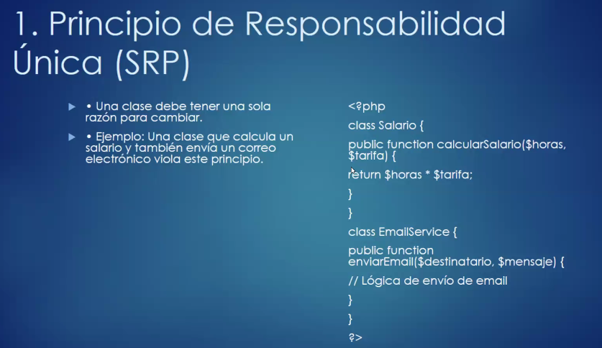

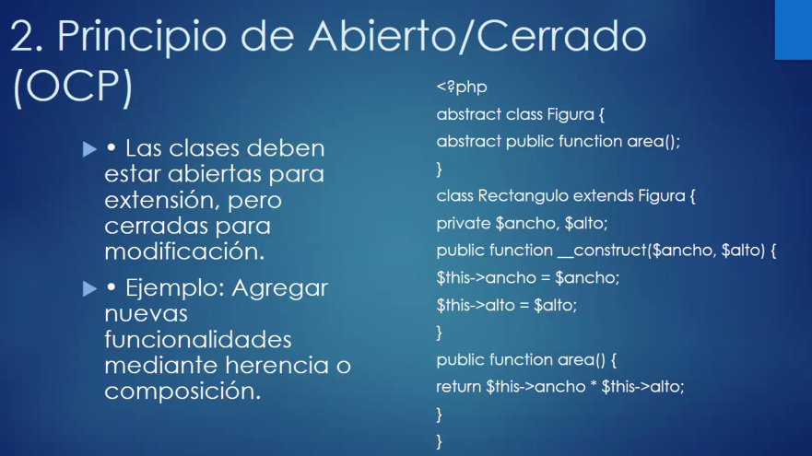

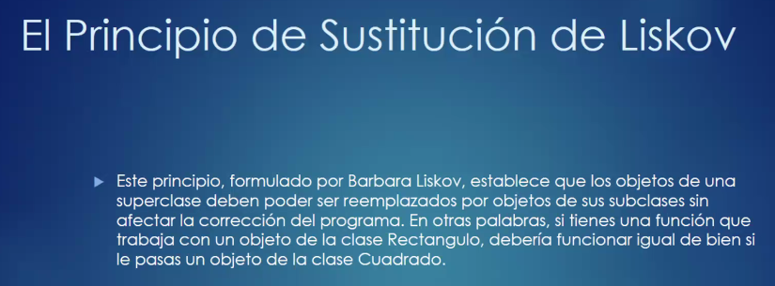

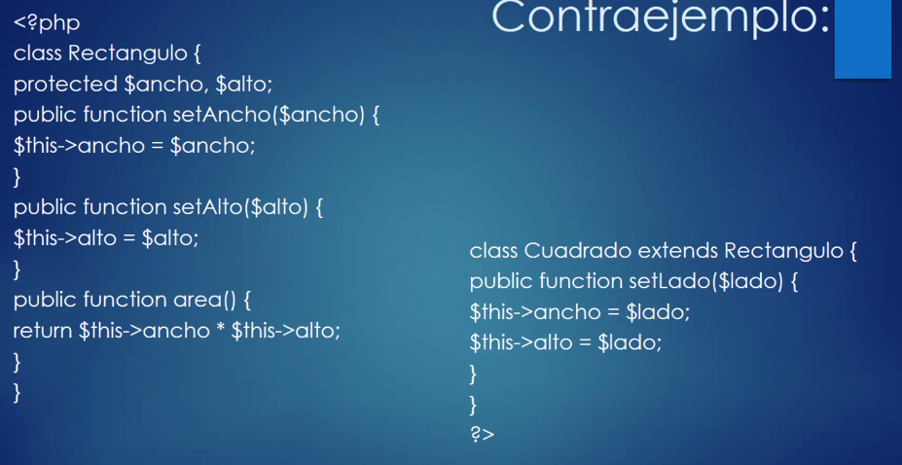

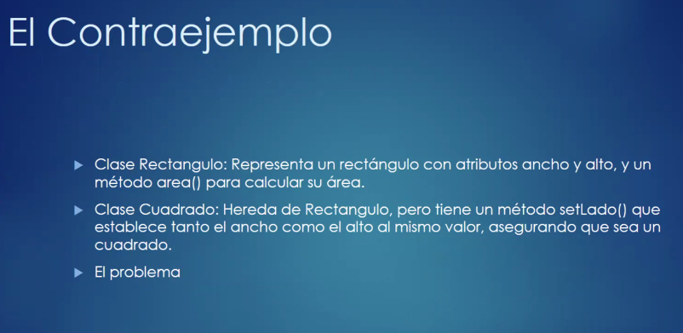

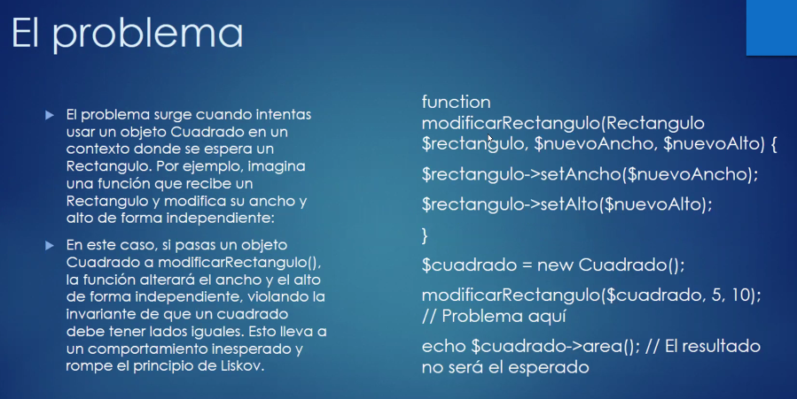

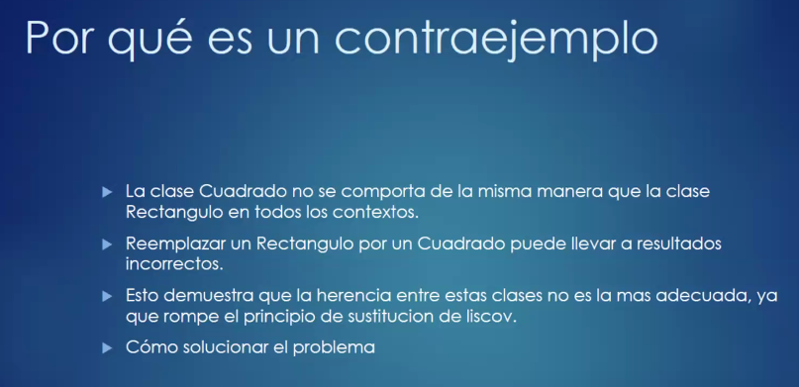

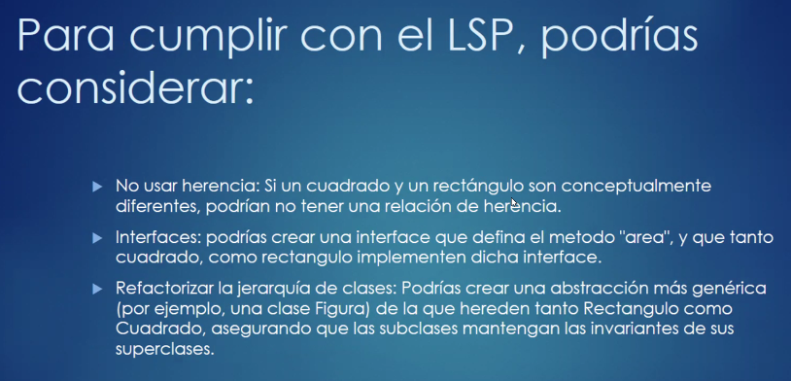



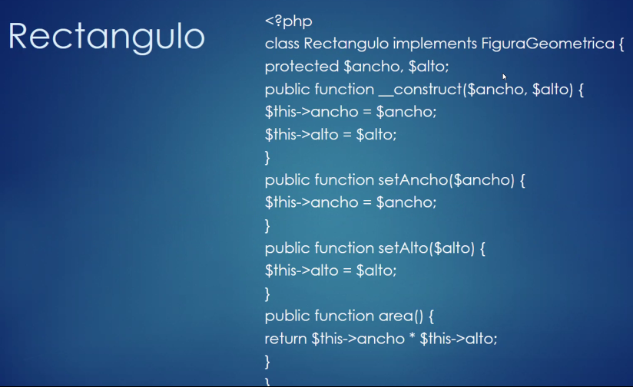

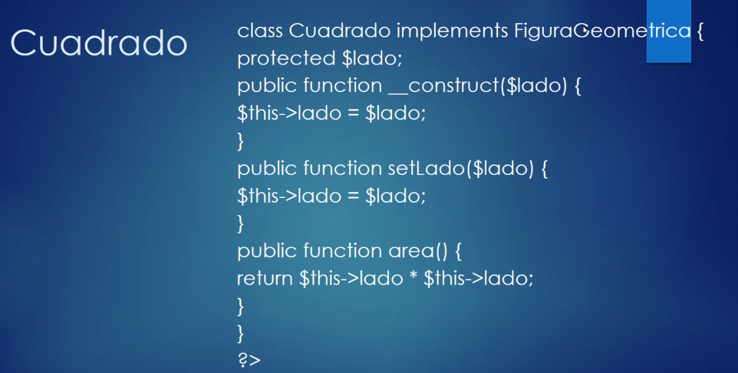

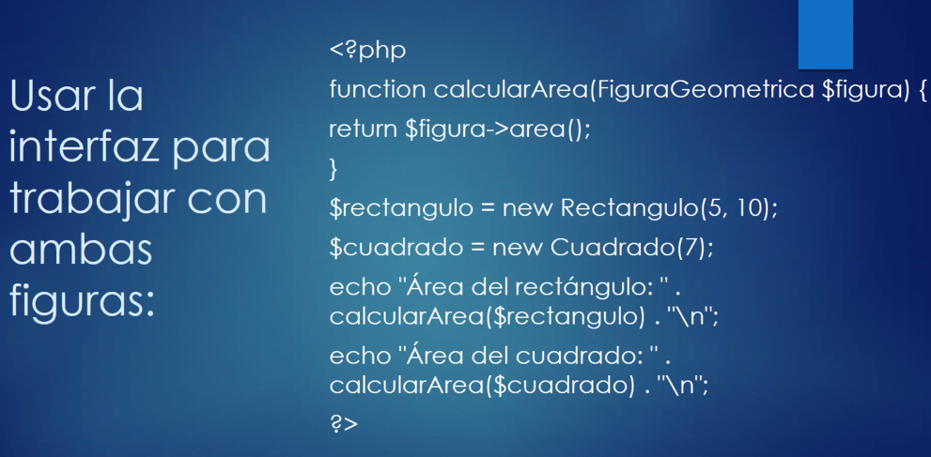

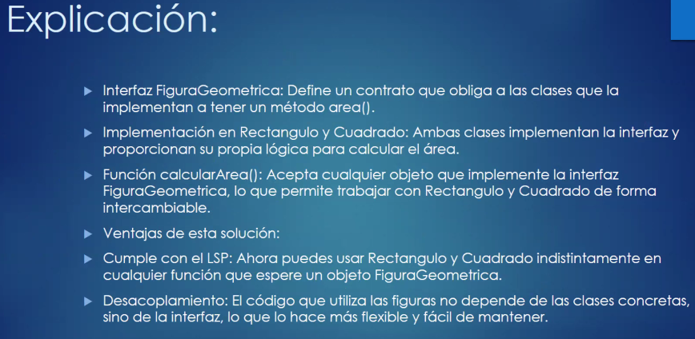

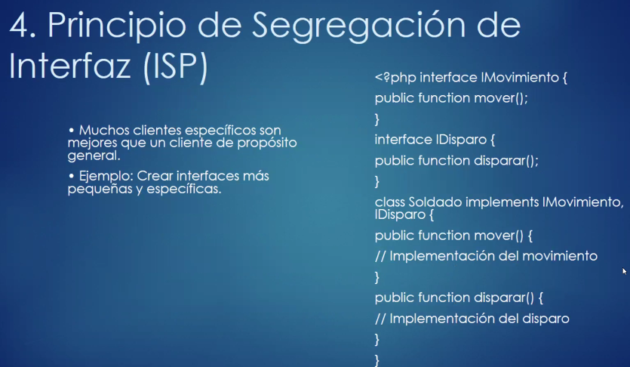



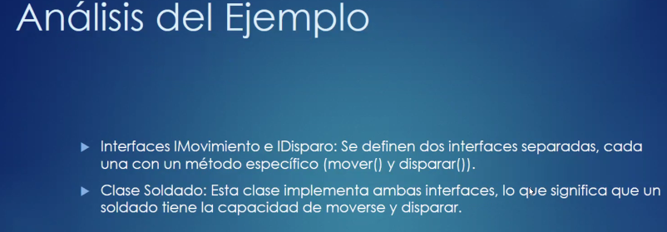

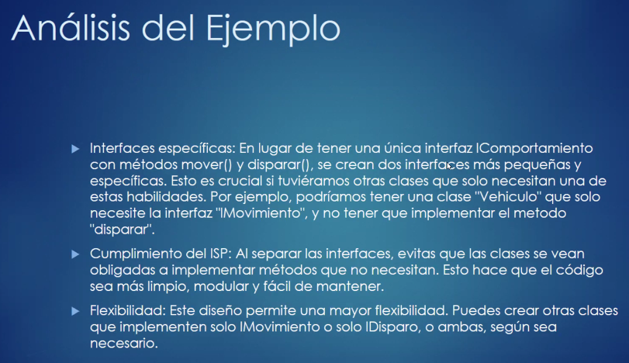

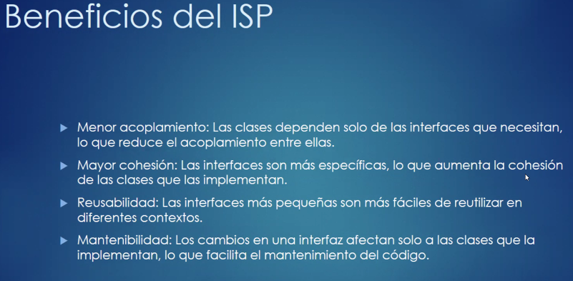

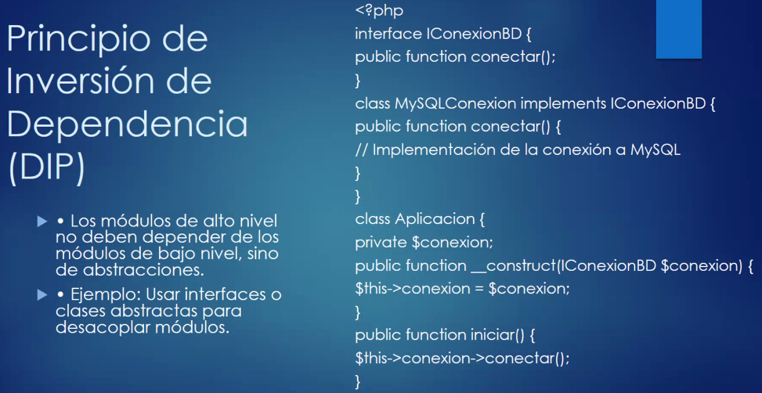

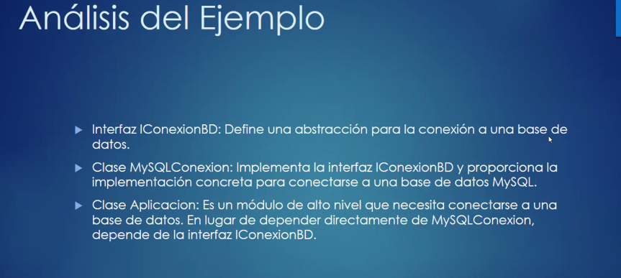

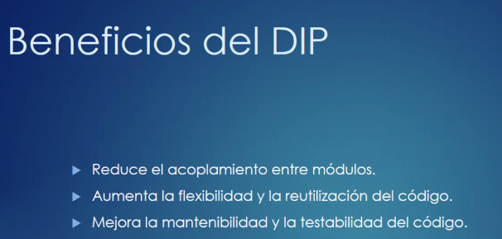

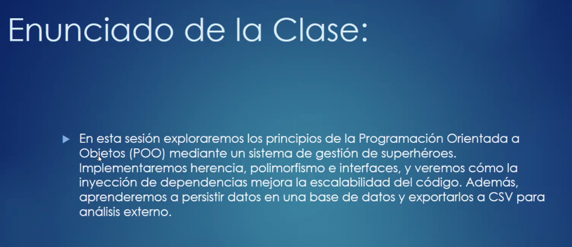

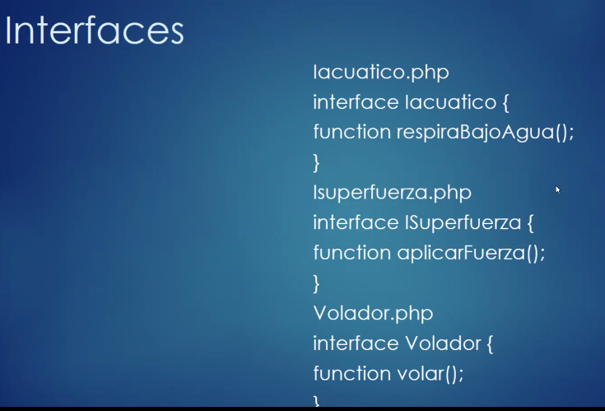

Aves, gorriones, avestruz, gallina, patitos de goma (flotan), palomas

Index.php primeras clases:

<?php

if(isset($_POST['nombre'])){ /*Verifica si el formulario ha sido enviado y si la variable nombre existe en $_POST. $_POST['nombre']: Captura el valor ingresado en el campo name="nombre".*/

    echo "</br><h1>Hola ".$_POST['nombre']."</h1>"; /*Muestra un mensaje de saludo con el nombre ingresado.*/

}else{

    if(isset($_GET['nombre'])){

        echo "</br><h1>Hola ".$_GET['nombre']."</h1>";

    }

;

?>

    <!--Formulario HTML dentro de PHP.-->

    <form action="index.php" method="post"> <!--Envia los datos al mismo archivo index.php usando el método POST.-->

        Ingresa tu nombre: <input type="text" name="nombre" id="" REQUERID> <!--Campo de texto donde el usuario escribe su nombre.-->

        <br> <!--Nueva línea.-->

        Ingresa tu Clave: <input type="password" name="nombre" id="">

        <br>

        Ingresa tu género:

        <input type="radio" name="genero"value="1" checked> MASC

        <input type="radio" name="genero"value="1" checked> FEM

        <br>

        Descripcion:

        <br>

        <textarea name="comentario" cols="20" rows="4">

        Ponga aqui su comentario

        </textarea>

        <br>

        <input type="submit" value="Enviar"> <!--Botón para enviar el formulario.-->

    </form>

    <?php

}

?>

<a href="index.php">INICIO</a>

<a href="index.php?nombre=Gabito+Dup">Otro saludo</a>

<?php

/*codigo php para mostrar numeros primos entre 1 y 100*/

/*$i=1;

while($i<=100){

    if(isPrime($i)){

        echo $i."<br>";

    }

    $i++;

}

function isPrime($n){

    if($n==1){

        return false;

    }

    for($i=2;$i<$n;$i++){

        if($n%$i==0){

            return false;

        }

    }

    return true;

<!--<h1>Hola Mundo</h1>*/

